ZGODBICA ZA UMIVANJE ROK povzeto s strani NIJZ:

- 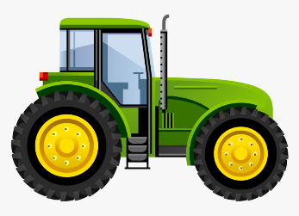 se pelje po in zagleda
(Traktor) (cesti)

dva , na katerih je zelo visoka .
(travnika) (trava)

(dlani drgnemo drugo ob drugo, nato podrgnemo še hrbtni površini obeh rok)

- vzame 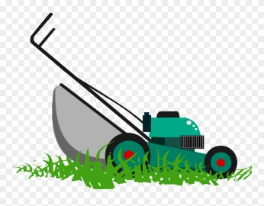 in pokosi
(Traktor) (kosilnico)

.
(travo)

(razklenemo prste, jih prekrižamo in s premikanjem naprej in nazaj zdrgnemo vsak prst posebej)

- Nato vzame obračalnik in z obračanjem suši pokošeno
(traktor)

.
(travo)

(primemo palec in ga umivamo s krožnimi gibi (nato še vse ostale prste obeh rok)

- Ko je posušena, vzame
(trava) (traktor)

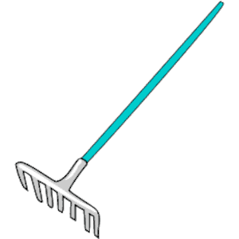 in pograbi.
(grablje) (travo)

(dlan ene roke malo upognemo in z drugo roko s konicami vseh pet prstov popraskamo po dlani).
- Ko je očiščen, se odpelje in
(travnik) (traktor)

.
(pomaha)

(primemo zapestje in ga krožno vrtimo v obe smeri)

